Zvířátka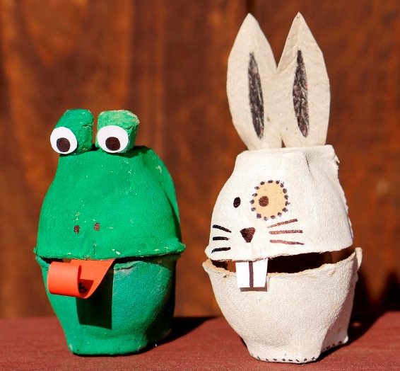
z obalu na vajíčka
Potřebujete:
- obal od vajíček (proložku od vajíček)
- barvy, pastelky nebo fixy
- nůžky, lepidlo

Postup:
- Z obalu na vajíčka vystřihneme čtyři rohy a napasujeme dva na sebe podle obrázku.

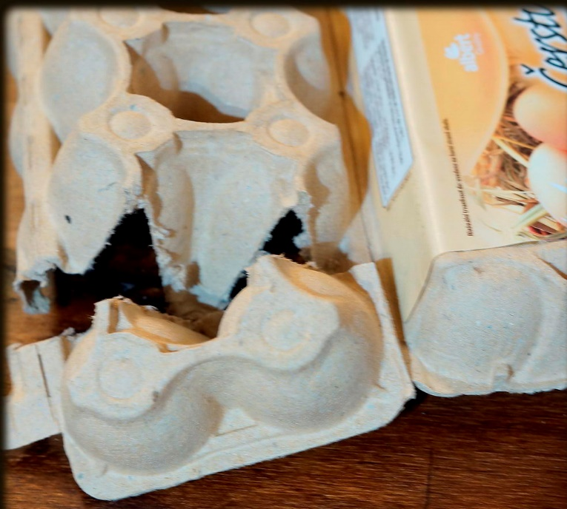

- Vystřižené útvary pomalujeme vodovkami nebo temperami.

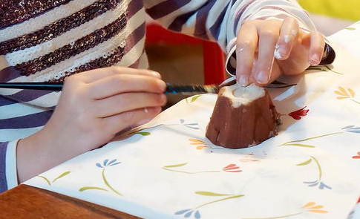

- Po zaschnutí k sobě vzadu přilepíme spodní a vrchní díl.

- Dolepíme ouška nebo oči (vystřižené také z obalu) a fixou domalujeme obličej.

- Z tvrdého papíru můžeme ještě doplnit zuby a jazyk.

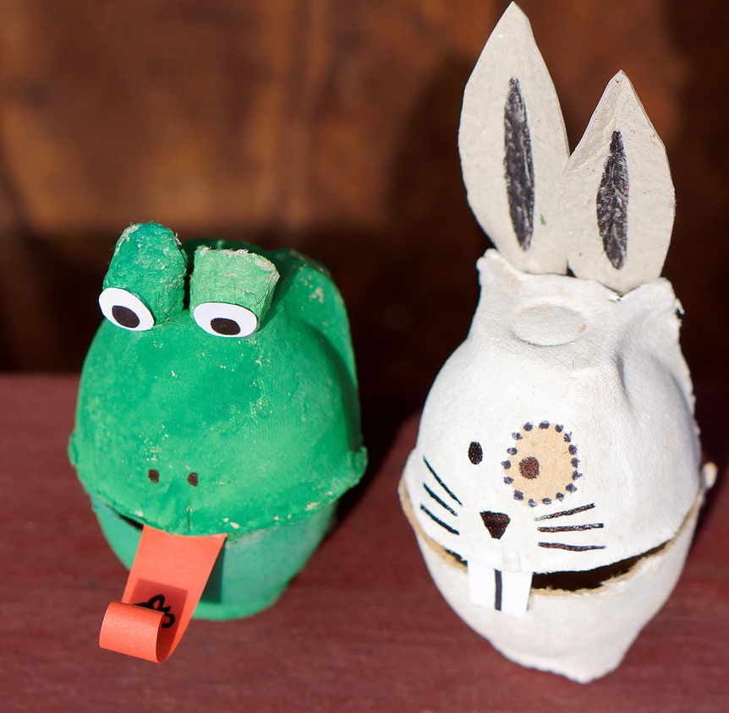
Můžete vyzkoušet i jiná zvířátka.

